to：老金

由于我们的电导率开发太慢，还不知道什么时候，所以，我想做下面调整，先用SPAI版本实现，我采用4-20mA传感器

1. 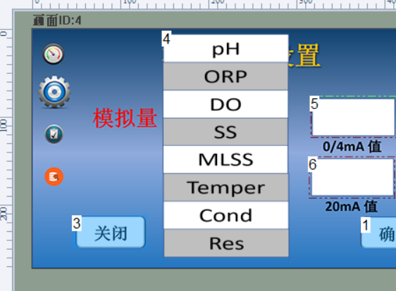在SPAI版本增加两个输入模式，AIN1和IN2，分别可以选择Cond和Res模式

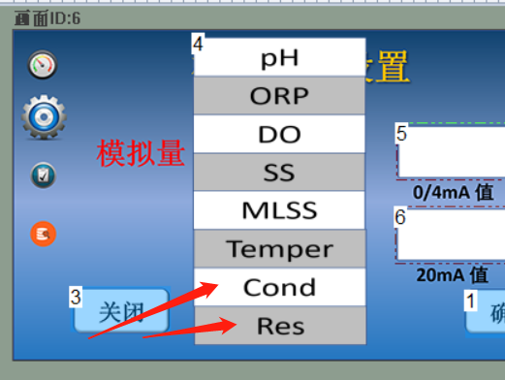

1. 在SPAI版本增加两个输出模式，mA（A）和（B），分别可以选择Cond和Res模式

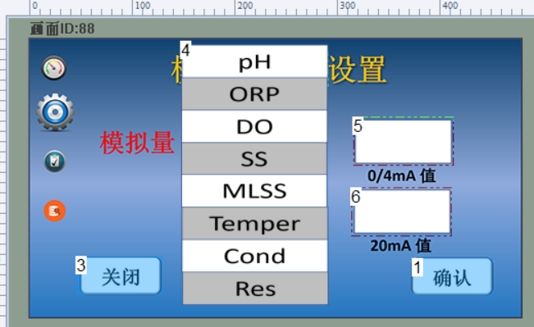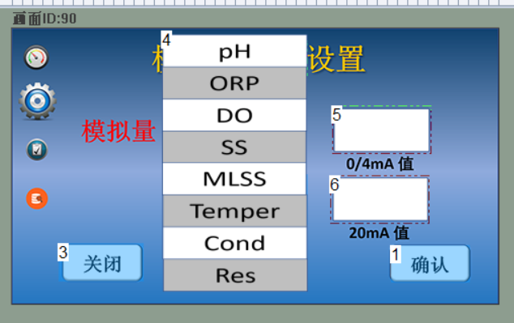

1. 关于分辨率

Cond模式，自动变化，us/cm单位：0.00-999.99us/cm

ms/cm单位：1.00~999.99ms/cm

S/cm单位：1.00~999.99S/cm

Res模式，自动变化， Ω/cm单位：0.0-999.9Ω/cm

kΩ/cm单位：1.000~999.999kΩ/cm

MΩ/cm单位：0.000~999.999MΩ/cm

单位自动变化，根据数据的范围，这个你应该明白我的意思

1. 数据存储和趋势图查看，你也看看怎么调整，所有的估计只能用一个单位，比如：cond模式才是us/cm，Res模式采用Ω.cm，你根据实际情况先做调整，等上线我们在修改